(08) 三角函數
一、基本的三角函數定義與性質

1.
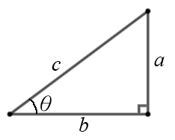
sinθ＝$\frac{a}{c}$，cosθ＝$\frac{b}{c}$，tanθ＝$\frac{a}{b}$
∵a²＋b²＝c²，$c=\sqrt{a^{2}+b^{2}}$
∴ sinθ＝$\frac{a}{\sqrt{a^{2}+b^{2}}}$
cosθ＝$\frac{b}{\sqrt{a^{2}+b^{2}}}$

2. 若θ＝0°，則a＝0
sinθ＝$\frac{a}{\sqrt{a^{2}+b^{2}}}$＝$\frac{0}{\sqrt{a^{2}+b^{2}}}$＝0
cosθ＝$\frac{b}{\sqrt{a^{2}+b^{2}}}$＝$\frac{b}{\sqrt{0+b^{2}}}$＝1

3. 若θ＝30°，如何得到sin30°、cos30°、tan30°？
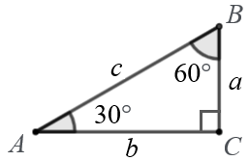
再加上一個相同的三角形
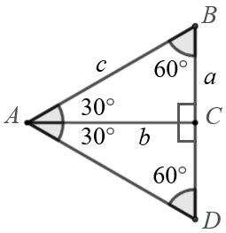
合成的△ABD，因為三內角都是60°，所以△ABD是正三角形
∴$a=\frac{1}{2}\overline{BD}=\frac{1}{2}\overline{AB}=\frac{1}{2}c$，c＝2a
b²＝c²－a²＝(2a)²－a²＝4a²－a²＝3a²， $b=\sqrt{3}a$ (長度不取負值)

sin30°＝$\frac{a}{c}$＝$\frac{a}{2a}=\frac{1}{2}$
cos30°＝$\frac{b}{c}=\frac{\sqrt{3}a}{2a}=\frac{\sqrt{3}}{2}$
tan30°＝$\frac{a}{b}=\frac{a}{\sqrt{3}a}=\frac{1}{\sqrt{3}}=\frac{\sqrt{3}}{3}$
4. 若θ＝45°，如何得到sin45°、cos45°、tan45°？
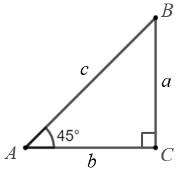
△ABC是等腰直角三角形，a＝b
c²＝a²＋b²＝a²＋a²＝2a²
c＝$\sqrt{2}$a (長度不取負值)
sin45°＝$\frac{a}{c}$＝$\frac{a}{\sqrt{2}a}=\frac{1}{\sqrt{2}}=\frac{\sqrt{2}}{2}$
cos45°＝$\frac{b}{c}=\frac{a}{\sqrt{2}a}=\frac{1}{\sqrt{2}}=\frac{\sqrt{2}}{2}$
tan45°＝$\frac{a}{b}=\frac{a}{a}=1$

5. 若θ＝60°，如何得到sin60°、cos60°、tan60°？
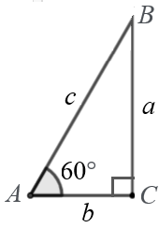
再加上一個相同的三角形
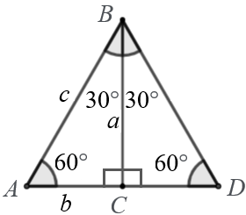
合成的△ABD，因為三內角都是60°，所以△ABD是正三角形
$c=\overline{AB}=\overline{AD}=2b$，$b=\frac{1}{2}c$
a²＝c²－b²＝c²－$(\frac{1}{2}c)$ ²＝c²－$\frac{1}{4}c$²＝$\frac{3}{4}c^{2}$，a＝$\frac{\sqrt{3}}{2}c$ (長度不取負值)
sin60°＝$\frac{a}{c}$＝$\frac{\frac{\sqrt{3}}{2}c}{c}=\frac{\sqrt{3}}{2}$
cos60°＝$\frac{b}{c}=\frac{\frac{1}{2}c}{c}=\frac{1}{2}$
tan60°＝$\frac{a}{b}=\frac{\frac{\sqrt{3}}{2}c}{\frac{1}{2}c}=\sqrt{3}$

6. 若θ＝90°，如何得到sin90°、cos90°？
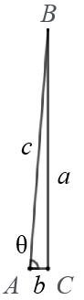
我們可以想像θ越來越接近90°時，b會接近0，a會接近c。
當θ＝90°，b＝0，a＝c
sin90°＝$\frac{a}{c}$＝$\frac{c}{c}=1$
cos90°＝$\frac{b}{c}=\frac{0}{c}=0$

7. 除了sin、cos、tan以外，還有csc、sec、cot。
$\csc{θ}=\frac{1}{\sin{θ}}$
$$\sec{θ}=\frac{1}{\cos{θ}}$$
$$\cot{θ}=\frac{1}{\tan{θ}}$$

8. 重要角度的三角函數
角度單位除了度(°)以外，還有弧度
常用的角度與弧度對應如下
360°＝2π、180°＝π、90°＝$\frac{1}{2}$π、60°＝$\frac{1}{3}$π、45°＝$\frac{1}{4}$π、30°＝$\frac{1}{6}$π
θ(角度) | 0° | 30° | 45° | 60° | 90°
θ(弧度) | 0 | $\frac{1}{6}$π | $\frac{1}{4}$π | $\frac{1}{3}$π | $\frac{1}{2}$π
sinθ | 0 | $$\frac{1}{2}$$ | $$\frac{\sqrt{2}}{2}$$ | $$\frac{\sqrt{3}}{2}$$ | 1
cosθ | 1 | $$\frac{\sqrt{3}}{2}$$ | $$\frac{\sqrt{2}}{2}$$ | $$\frac{1}{2}$$ | 0
tanθ | 0 | $$\frac{1}{\sqrt{3}}$$ | 1 | $$\sqrt{3}$$ | ∞  (無限大)
θ介於0°~90°時，我們可以看出以下幾點：
(1) θ越大，sinθ越大。
(2) θ越大，cosθ越小。
(3) θ越大，tanθ越大。

二、三角函數的應用
9. 下圖為直角三角形，若a＝5，b＝2。求sinθ、cosθ、tanθ。
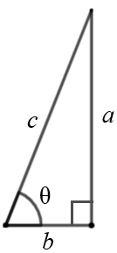
$c=\sqrt{a^{2}+b^{2}}=\sqrt{5^{2}+2^{2}}=\sqrt{25+4}=\sqrt{29}$
sinθ＝$\frac{a}{c}=\frac{5}{\sqrt{29}}$
cosθ＝$\frac{b}{c}=\frac{2}{\sqrt{29}}$
tanθ＝$\frac{a}{b}=\frac{5}{2}$

10. 已知sinθ＝0.6，求cosθ和tanθ。
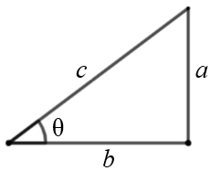
sinθ＝$\frac{a}{c}$＝0.6，a＝0.6c
$$b=\sqrt{c^{2}-a^{2}}=\sqrt{c^{2}-(0.6c)^{2}}=\sqrt{c^{2}-0.36c^{2}}=\sqrt{0.64c^{2}}=0.8c$$
cosθ＝$\frac{b}{c}=\frac{0.8c}{c}=0.8$
tanθ＝$\frac{a}{b}=\frac{0.6c}{0.8c}=\frac{6}{8}=\frac{3}{4}$

11. 已知tanθ＝3，求sinθ和cosθ。
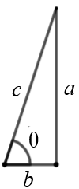
tanθ＝$\frac{a}{b}$＝3，a＝3b
$$c=\sqrt{a^{2}+b^{2}}=\sqrt{(3b)^{2}+b^{2}}=\sqrt{9b^{2}+b^{2}}=\sqrt{10b^{2}}=\sqrt{10}b$$
sinθ＝$\frac{a}{c}=\frac{3b}{\sqrt{10}b}=\frac{3}{\sqrt{10}}=\frac{3\sqrt{10}}{10}$
cosθ＝$\frac{b}{c}=\frac{b}{\sqrt{10}b}=\frac{1}{\sqrt{10}}=\frac{\sqrt{10}}{10}$
12. 已知sinθ＝0.5，a＝3求b。
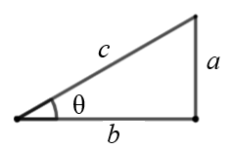
sinθ＝$\frac{a}{c}$＝0.5，c＝2a
$$b=\sqrt{c^{2}-a^{2}}=\sqrt{(2a)^{2}-a^{2}}=\sqrt{4a^{2}-a^{2}}=\sqrt{3a^{2}}=\sqrt{3}a=\sqrt{3}×3=3\sqrt{3}$$

13. 如下圖，△ABC中，tanθ＝2。從$\overline{AC}$延長線取一點C`，從$\overline{AB}$延長線取一點B`，
且$\overline{AC}⊥\overline{AB}$，求$\frac{a}{b}$。
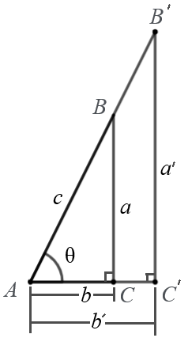
∵∠BAC＝∠B`AC`，∠ACB＝∠AC’B`
∴△ABC與△AB`C`相似 (AA相似)
$\frac{a}{b}$＝$\frac{a`{}}{b`{}}$ (相似三角形對應邊成比例)
$\frac{a`{}}{b`{}}$＝$\frac{a}{b}$＝tanθ＝2
14. 如下圖，tanθ＝$\frac{4}{3}$，求sinθ和cosθ。
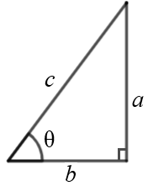
sinθ＝$\frac{a}{b}=\frac{4}{3}$，a＝$\frac{4}{3}$b
$$c=\sqrt{a^{2}+b^{2}}=\sqrt{(\frac{4}{3}b)^{2}+b^{2}}=\sqrt{\frac{16}{9}b^{2}+b^{2}}=\sqrt{\frac{25}{9}b^{2}}=\frac{5}{3}b$$
sinθ＝$\frac{a}{c}=\frac{\frac{4}{3}b}{\frac{5}{3}b}=\frac{4}{5}$
cosθ＝$\frac{b}{c}=\frac{b}{\frac{5}{3}b}=\frac{3}{5}$

